Занятие по общей и прикладной экологии

Занятие по общей и прикладной экологии развивает у учащихся интерес к изучению родной природы, воспитывает потребность в ее оздоровлении и сохранении.

Тема: Общие вопросы экологии, законы, задачи, проблемы, методы исследования.

Цель: Сформировать понятия «экология», раскрыть сущность основных законов.

В нашу задачу входит выяснить, что изучает наука экология, в связи с чем она возникла, какие законы характерны для нее, какими примерами их можно обосновать, какие экологические проблемы возникли и каково должно быть отношение людей к ним, какая задача стоит перед каждым из вас по отношению к этой науке.
Итак, экология это наука, изучающая взаимоотношения организма с условиями окружающей среды. Понятие экология было введено немецким ученым Эрнстом Геккелем в 1866 году. Экология изучает растения, животных, человека и условия той среды, где они живут. Это воздух, вода, температура, свет и др.
Почему возникла экология? Чему обязано появление экологии? Как Вы думаете. Правильно, практической деятельности человека. А было время, когда человек жил в гармонии с природой? Оказывается было это на заре становления человека, т.е. древний человек от природы не брал больше того, что ему нужно было для жизни. Он собирал растения, убивал животных, чтобы прокормиться и защитить себя от непогоды. Человек жил в гармонии с природой, соблюдая основной закон экологии – закон биологического равновесия в природе. Его сущность: комплекс организмов и условий окружающей среды на определенной территории, взаимно соответствующие друг другу. Древний человек очень бережно относился к природе. Если около его жилья численность растений и животных, которыми они питались, сокращалась, то запрещалось собирать растения и использовать животных. Провинившегося строго наказывали. Как Вы думаете, когда стал нарушаться закон биологического равновесия? С ростом потребностей человека. Верно. А есть предел потребностей? – Нет. В чем это стало выражаться? Человек стал брать от природы больше, чем ему нужно было для удовлетворения своих потребностей. А как Вы думаете, это как-то отразилось на окружающей природной среде? Возник ряд экологических проблем. Назовите их. Ребята называют проблемы: загрязнение воздуха, воды, проблемы питьевой воды, вырубка леса, экологическое состояние территорий, где они проживают. На основе основного закона экологии американский ученый Баррий Коммонер сформулировал четыре закона экологии:
- В природе все связанно со всем
- Все куда-то девается
- Ни что не дается даром
- Природа «знает лучше»
А теперь докажите конкретными примерами сущность этих законов.
Учащиеся распределяться на 4 группы и каждая группа обосновывает один из законов. Основное условие: пример должен быть убедительным; какая группа быстрее будет готова.
Задание: Для чего каждому человеку нужны экологические знания?
Подумайте, зачем Вам нужны экологические знания.
А сейчас рассмотрим вопросы биоиндикации, выясним что могут растения и животные «объяснить» человеку. Они могут быть предсказателями погоды, залежей полезных ископаемых и т.д.
Далее: Учащиеся работают небольшими группами. Им предлагаются рисунки лишайников по биоиндикации. Вводится понятие биоиндикации.

Задание:
- группе. Рассмотрите рисунки лишайников. Установите, что можно по ним определить?
- группе. Рассмотрите рисунки водных представителей. В каких водах по чистоте они встречаются?
- группе. Какие организмы являются индикаторами на полезные ископаемые?

После беседы, в ходе которой выступают ребята, проводиться конкурс по заданию. Рекомендуется 2-3 группам определить экологическую проблему типичную для конкретного региона, кратко объяснить причину ее возникновения, в чем ее сущность и пути ее решения.
В состав жюри входят 3 ученика, которые выбираются учащимися. Члены жюри определяют победителей по 1,2,3 месту и обосновывают качество работы победителей.

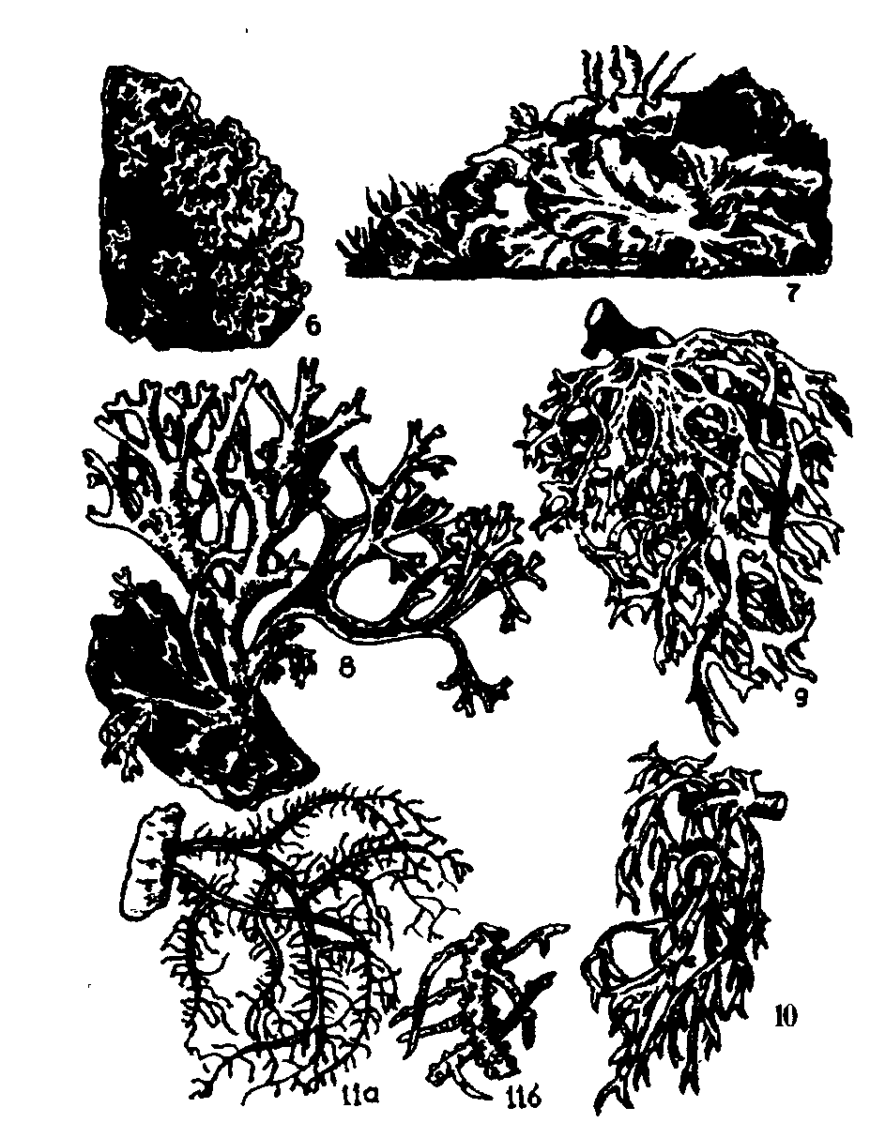
Приложение к заданию 3 (1).
Рис.1.Вегетативные тела кустистых лишайников
6. Центрария сосновая.
7. Центрария сизая. 8.Эверния шелушащаяся.
9. Эверния сливовая. 10. Эверния меморфозная.
11. Уснея хохлатая (а - таллом, б - участок таллома сосочками
соралями).

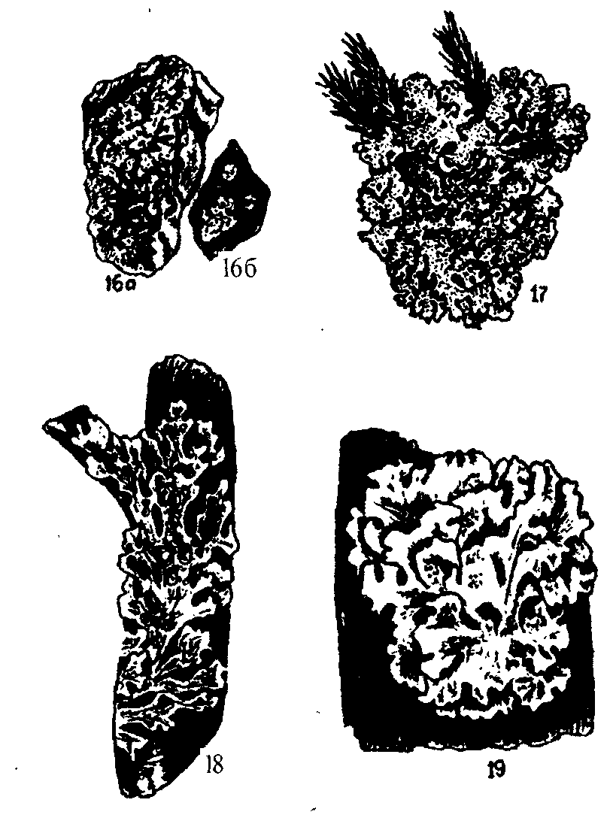
Рис.1. Вегетативные тела листоватых лишайников.
16. Канделярия одноцветная (а-таллом, б-часть таллома,
увеличено).
П.Анаптихия красивая. 18.Пармелия оливковая. 19.Пармелия козлиная.

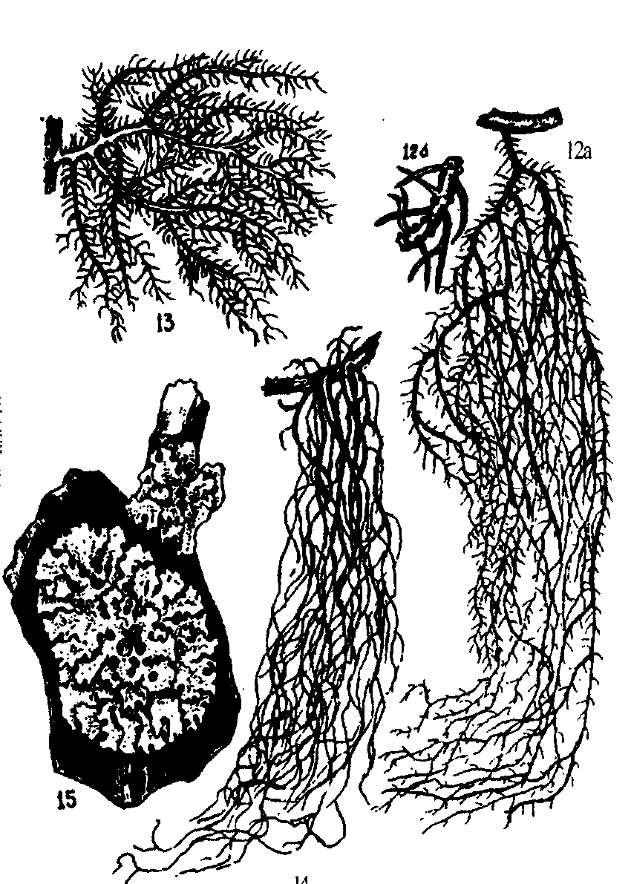

Рис. 1. Вегетативные тела кустистых (12-14) и листоватого (15)
12. Уснея густобородая (а - таллом, б - участок таллома с сосочками)
13. Уснея жесткая.
14. Алектория перепутанная.
15. Ксантория настенная.

Приложение к заданию 3 (2)
Организмы – биоиндикаторы водного загрязнения
Головастик бурой лягушки 5 дней


Моллюск катушка
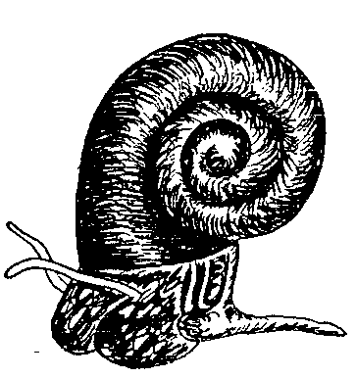
Бокоплав

Водяной клоп
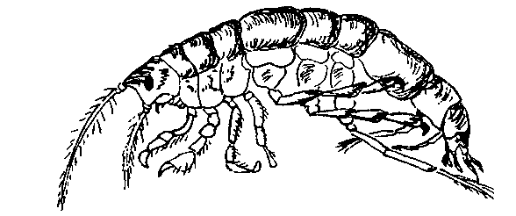
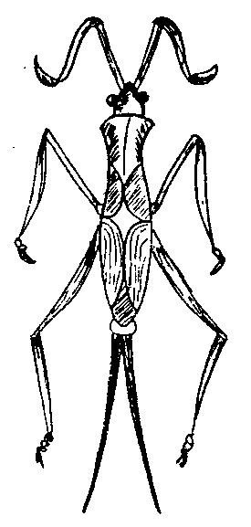

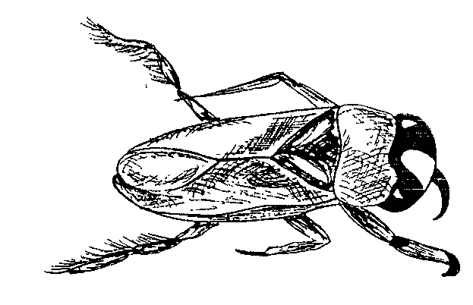

Клоп гладыш
Ветвистоусый рачок Веслоногий рачок
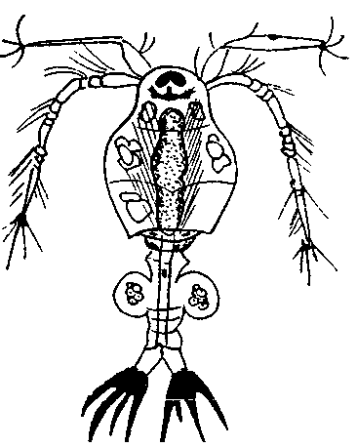


Панцирный рачок

Приложение к заданию 3 (3)
ИНДИКАТОРЫ ПОГОДЫ
ЖИВЫЕ БАРОМЕТРЫ
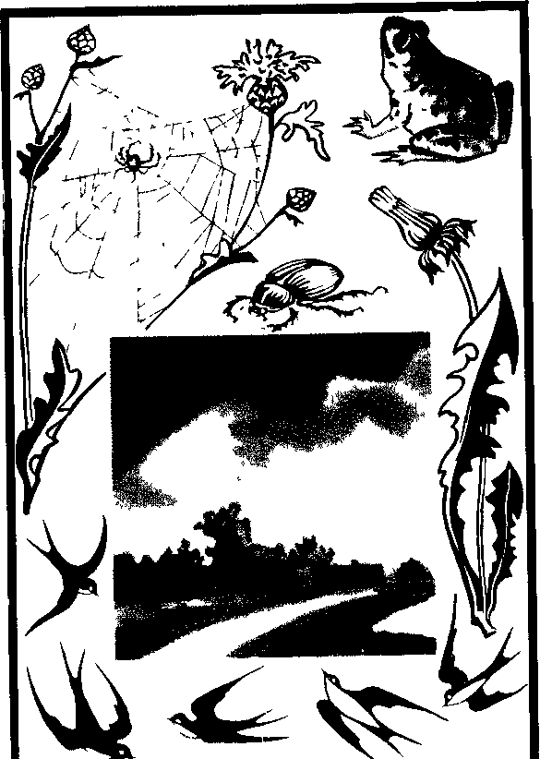
Как и почему растения и животные, насекомые и птицы могут служить человеку живыми барометрами, предсказывающими приближение ненастной погоды?
Растения закрывают свои цветки чтобы уберечь пыльцу от в влаги и холода. Вот почему перед ненастьем закрываются цветки у одуванчиков, вьюнков, ноготков, а цветы кувшинок уходят под воду. Инстинктивное предчувствие перемены погоды заставляет насекомых прятаться в своих убежищах и спасает их от массовой гибели. Перед плохой погодой исчезают бабочки, не взлетают навозные жуки, неподвижны пауки. Птицы находясь постоянно в воздушном океане, приобрети высокою чувствительность к малейшим изменениям атмосферного давления к уменьшению освещенности и скоплению электричества. Поэтому перед непогодой певчие птицы перестают петь, а чайки, утки, вороны, галки, наоборот, истошно кричат, куры, воробьи собираются группами, чистятся, купаются в пыли. Монотонно «рюмит» зяблик. Лягушки в эту пору выходят на сушу и долго неприятно квакают.
На открытке: лягушка зеленая, одуванчик, ласточки, паук крестовик, жук навозник
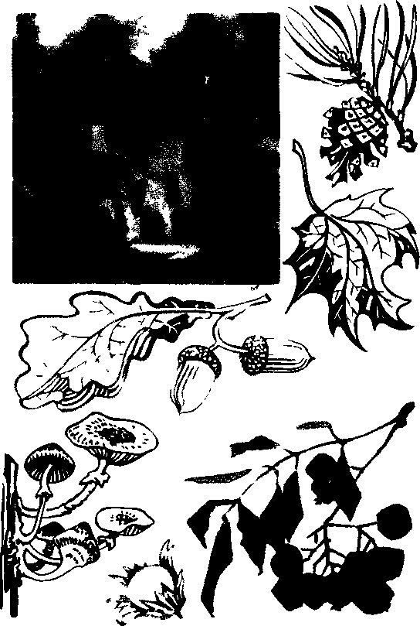
О ДОЛГОСРОЧНОМ ПРОГНОЗЕ
Подмеченная народом взаимная связь сезонов не отрицается современной наукой летняя жара уравновешивается зимним холодом, а сухая осень — мокрой весной. Именно поэтому и родилось понятие о постоянной среднегодовой температуре. Большими помощниками человеку в определении долгосрочного прогноза были животные, птицы, насекомые, растения.
Так, летом сухую осень определяли по долго не улетающим скворцам и большому количеству летящей паутины. К дождливой осени летом в лесу бывает мало рябины. На суровую морозную зиму указывало осенью множество высоких муравьиных куч, обильные запасы в норах у кротов, мышей, белок, большое количество желудей на деревьях. Дружный отлет птиц и поздний листопад предупреждал о зиме продолжительной, а на теплую зиму пчелы оставляли леток открытым. По раннему снегу, выпавшему с осени, судили о предстоящей ранней весне.
На открытке: сосновая шишка, кленовый лист, рябина, лесной орех, опята, желуди.
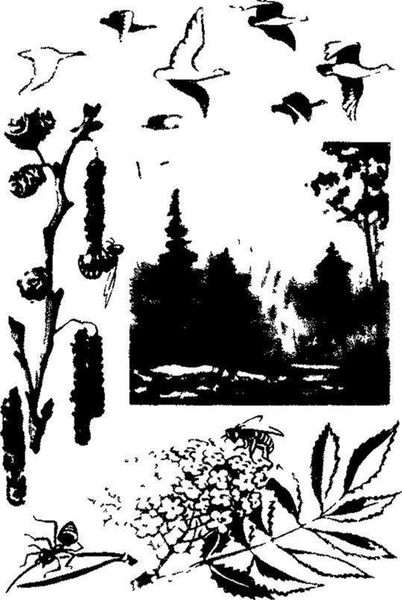
ВЕСЕННИЕ ПРОГНОЗЫ
С того времени, как человек перешел к оседлому образу жизни и занялся земледелием и скотоводством, главной его заботой стало вырастить и собрать урожай. С этого времени человеку стало жизненно необходимо научиться заранее узнавать погоду. Наблюдая в течение сотен лет наиболее характерные, чаще всего повторяющиеся явления в природе и связанное с ними поведение животных и растений, опытный глаз человека отыскал таких предвестников, которые позволяли ему строить правильные долгосрочные прогнозы.
Особенно важными были прогнозы на весну, которая строила весь урожай, определяла лето и осень. Так дружный, ранний возврат перелетной птицы в родные края указывал, что весна будет теплая, дружная. Если птицы устраивали гнезда на солнечной стороне, это предвещало лето холодное. К жаркому лету весной бывает много паутины и майских жуков, а к дождливому — ольха распускает лист раньше березы. По позднему цветению рябины судили о долгой осени.

На открытке: гуси, ольха серая, муравей рыжий, пчела, цветы рябины
.МЕСТНЫЕ СИНОПТИКИ
Благодаря своей наблюдательности человек установил для каждой местности свои живые барометры.
Так в Сибири предвестником плохой погоды считается крик бурундука, в степной полосе — крик тарабагана. В Казахстане ждут бурана, если сайгаки перестают пастись и уходят в укрытие, ждут засуху, если фламинго с весны не нарастили свои гнезда. На реке Оке о сильном паводке предупреждали утки, которые с весны гнездились не в лугах, как обычно, а на высоком берегу; таким же барометром служат камышевки, устраивающие гнезда гораздо выше от земли, чем всегда. Появление жучка златки пожарищ предупредит о приближающемся огне, эти жучки чувствуют тепло за 100 км.
На море о приближающемся шторме узнают по стаям бабочек линейчатых бражников, появившихся у берегов, по рачкам бокоплавам, если они выползают на берег, по дельфинам, если они прячутся за скалы, и особенно но поведению медуз, которые отплывают в нейтральную полосу за 15 часов до начала шторма. Замечено также, что по поведению некоторых живых организмов можно узнать о приближающемся землетрясении или извержении вулкана. Так на острове Ява только накануне извержения вулкана расцветает королевская примула. На открытке: фламинго, бабочка бражник, златка пожарищ, медуза светящаяся Пелагия, бокоплав, камышевка.
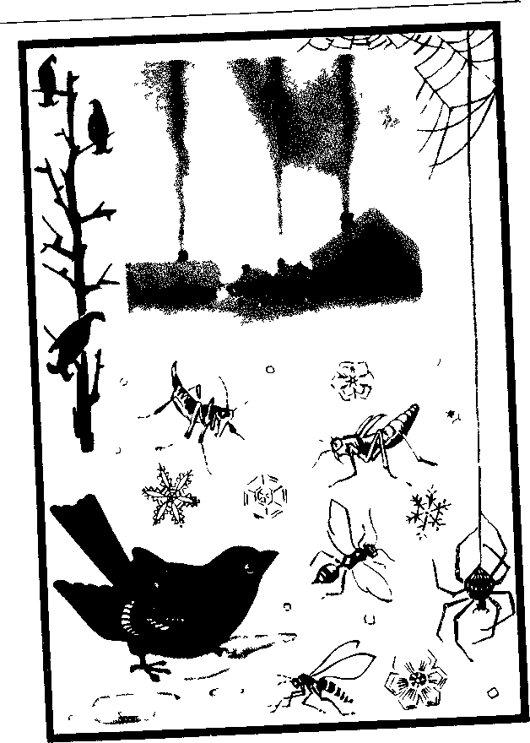
ЖИВЫЕ ТЕРМОМЕТРЫ
Температурное чувство живых организмов служит ям не для ориентации или обнаружения пищи, а для обеспечения благополучной жизнедеятельности — постоянно поддерживать оптимальную температуру тела животного И если условия среды меняются, то животные определенным образом реагируют на это и принимают дополнительные меры. Так. человек заметил, что за несколько часов до этого похолодания воробьи начинают усиленно утеплять свои жилища Вороны, сороки забираются под крыши, прячут голову под крыло Куры рано садятся на насест и стараются залезть повыше Гусь поджимает лапу, прячет нос под крыло Поза спящей домашней кошки тоже зависит от окружающей температуры, если холодно — кошка свертывается в «клубок» А некоторые животные и насекомые при низкой температуре впадают в спячку, но случись оттепель — и они просыпаются появятся на снегу паучки, клопики, снеговые блохи, комарики, ледничники, оживляются воробьи, весело начинают чирикать снегири, и с громким криком затевают «игры» вороны и галки. О перемене погоды вас предупредит домовой паук Рели к вечеру он начнет спускаться по паутине — значит быть оттепели.
На открытке ледничник, ратный комарик, розанная орехотворка. домовой паук, снегирь

ИНДИКАТОРЫ. ПОЛЕЗНЫЕ ИСКОПАЕМЫЕ
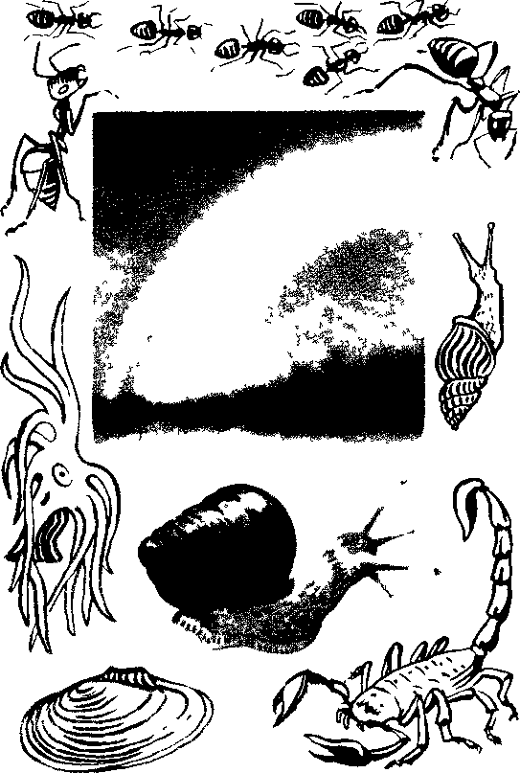
РАДИОАКТИВНЫЕ УЛОВИТЕЛИ
Известно, что радиоактивное излучение человек может обнаружить только с помощью специальных приборов. А вот в природе среди живых организмов есть и такие, которые обладают чрезвычайной чувствительностью к радиоактивным лучам и различным образом реагируют на них.
Так, даже при очень слабых дозах радиоактивности втягивают свои рога улитки, закрывают раковины двустворчатые моллюски, сворачиваются морские анемоны, а муравьи меняют курс, спасаясь от излучения бегством.
В этой связи интересно и другое явление. Ученые пытаются разгадать, например «секрет» африканского скорпиона — обитателя Сахары, который выживает, получив колоссальную дозу облучения — 80 тысяч рентген. Устойчивость его поистине феноменальна, ведь для человека губительны даже 600 рентген.
На открытке рыжие лепные муравьи, улитка зебрина, скорпион, виноградная улитка, двустворчатая беззубка, борозчатая анемоза.
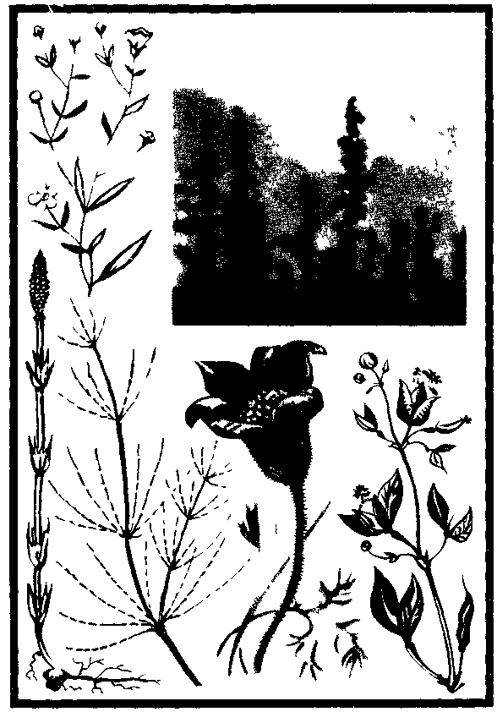
ЖИВЫЕ РУДОУКАЗЧИКИ
То, что растения меняют цвет и форму в зависимости от состава почвы, на которой они растут, подмечено еще давно и использовалось старателями в поисках полезных ископаемых Так родилось понятие о растениях рудоуказчиках.
Если, например, в почве имеется никель, то сон-трава изменяет не только цвет, но и форму, а голубовато-фиолетовые цветы прострела на такой почве становятся белыми. В Туркмении кусты парнолистника указывают на присутствие гипса, карликовая вишня и миндаль — на известняк. Появление участков лиственного леса среди хвойных лесов Дальнего Востока свидетельствует о залегании каменного угля. Есть растения, способные накапливать золото, например полевой хвощ. В Европе на залежи цинка безошибочно указывает галлейная фиалка, в Квинсленде залежам золота и серебра часто сопутствуют кусты жимолости, на Малайском полуострове — гвоздика, на Рудном Алтае на присутствие меди указывает скромное растение качим.
На открытке: парнолистник обыкновенный, прострел, полевой хвощ, качим.

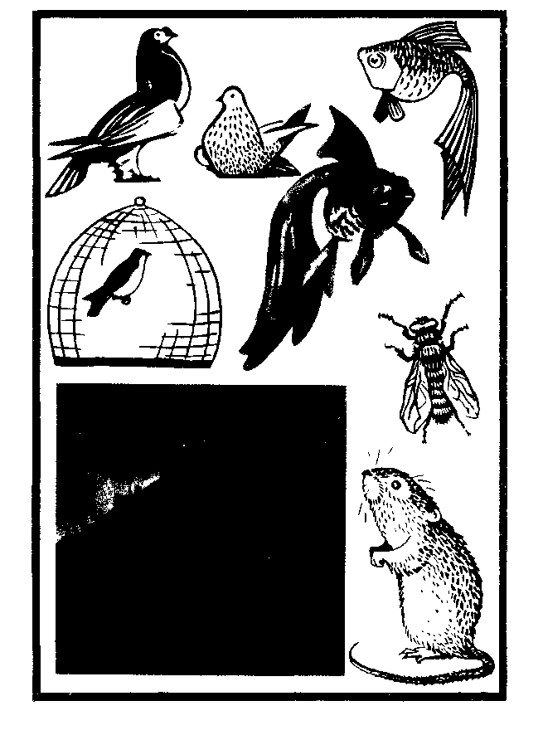
ЖИВЫЕ ИНДИКАТОРЫ
Еще в начале века во многих странах углекопы использовали канарейку и мышей как чутких уловителей рудничного газа, а многие поколения английских горняков брали в шахты клетки с чижами — прекрасными «контролерами» на присутствие в воздухе угарного газа. Современные ученые обнаружили, что обыкновенная муха занимает среди насекомых одно из первых мест не только по чувствительности своего органа обоняния, но и по количеству химических веществ, на которые она способна реагировать.
В качестве живых индикаторов на степень загрязнения сточных вод используются золотые рыбки, которые приходят в волнение, если вода недостаточно очищена от ядовитых веществ. Впервые эти рыбки были с успехом применены у нас на нефтеперегонных заводах. Такую же роль в отстойных водоемах Волго-Донского химкомбината выполняет зеркальный карп.
Обнаруженная необыкновенная способность голубей отличать предметы по признакам, трудноразличимым для глаз человека, дает возможность использовать их на производстве в качестве контролеров.
На открытке: кенарь, голуби, золотые рыбки, комнатная муха, рыжая лесная полевка.

